МКОУ «Ашильтинская СОШ»

Отчет
Урок Мужества
«20 лет Кизлярско-Первомайской трагедии»

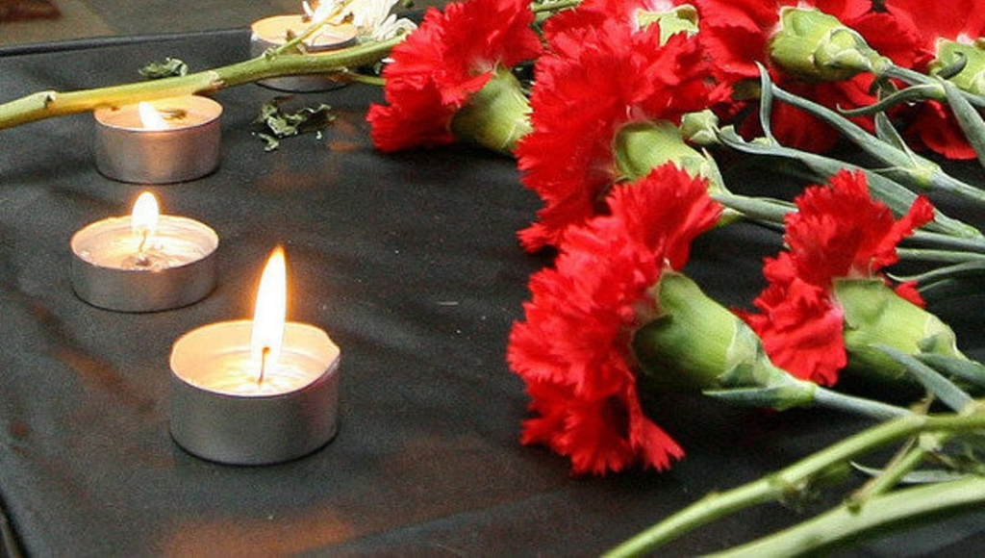

Зам.директора по ВР
Алиев А.К.
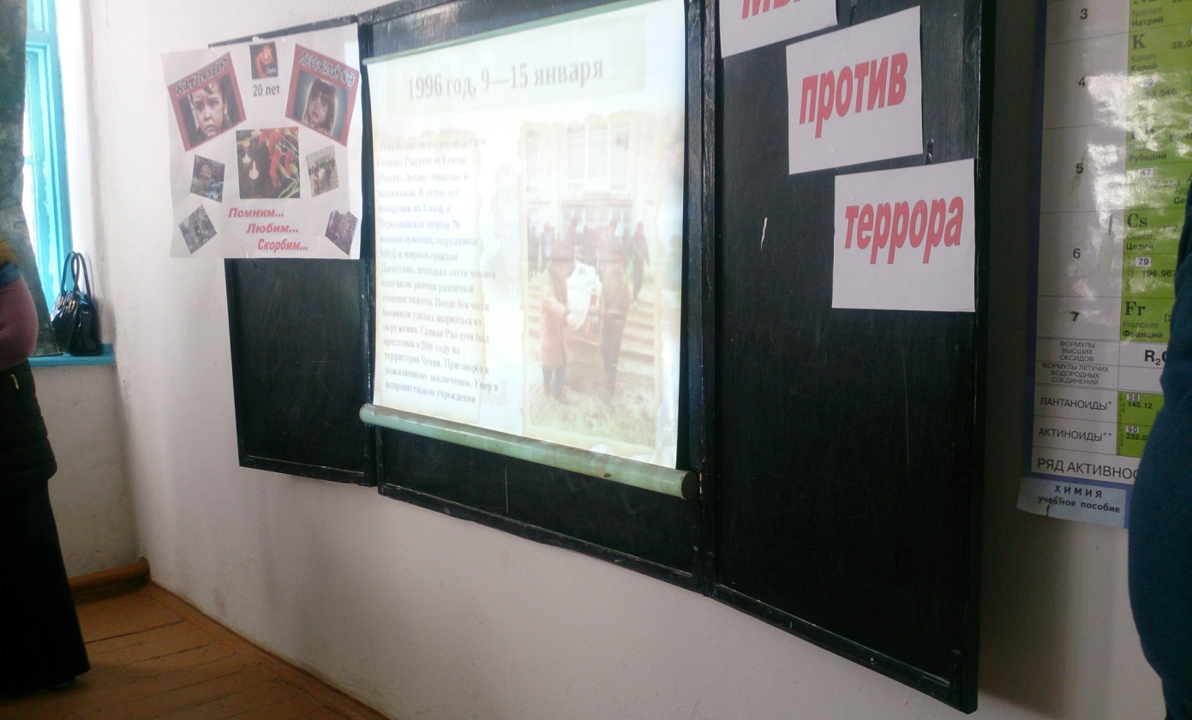
16 января 2016 года в МКОУ «Ашильтинская СОШ» состоялся урок Мужества, посвященный 20 летию Кизлярско - Первомайской трагедии. На уроке принимали участие учителя и учащиеся школы. Урок подготовила и провела учительница истории Сурхаева Зайнаб Дибировна. На уроке также принимали участие представитель сельской администрации Расулов Гаджимагомед Расулович., Имам сельской мечети Ризван-хаджи Гаджиев.
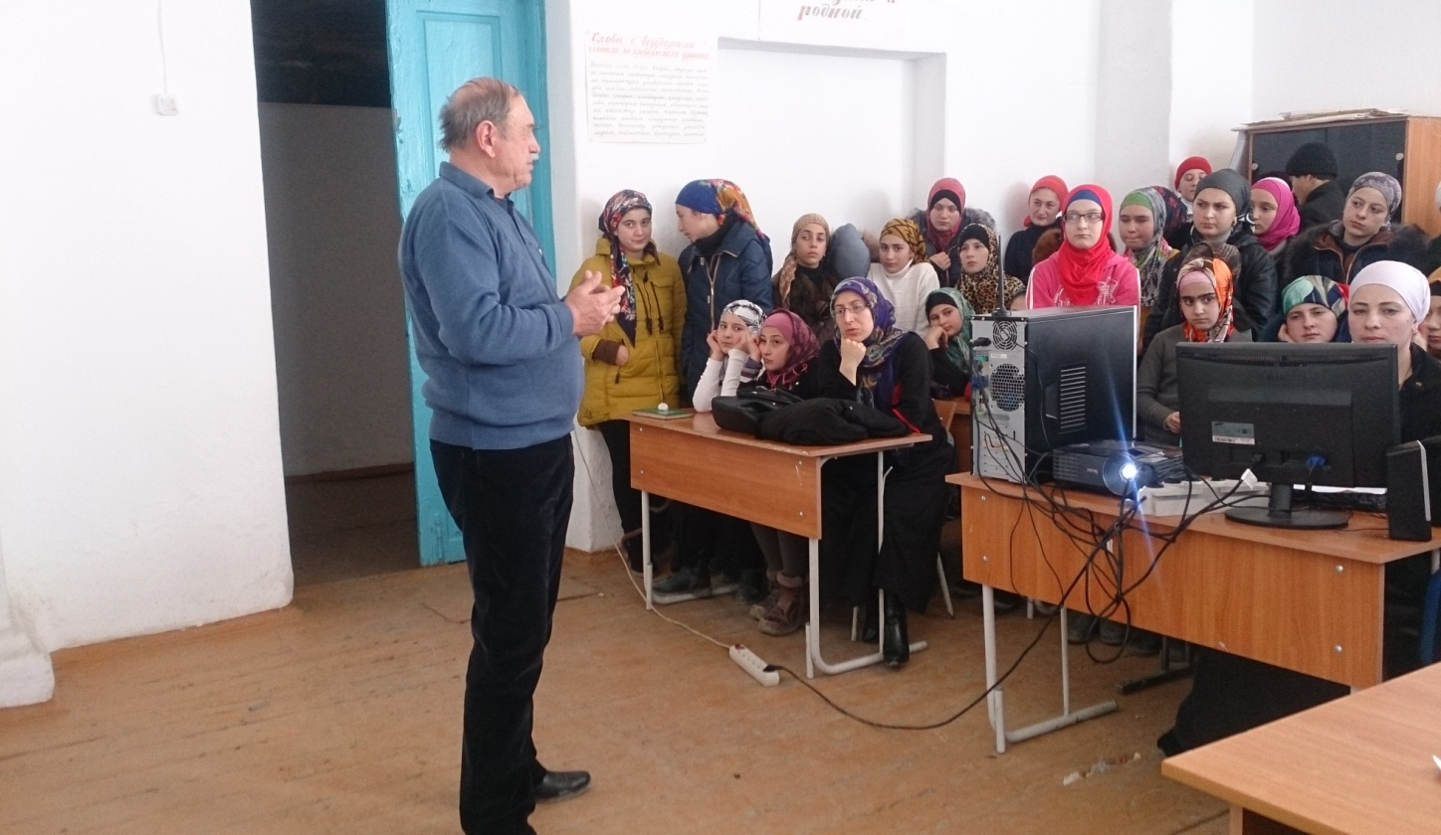Урок открыл заместитель директора по ВР Алиев Абдула Карагишевич. Он кратко изложил события тех дней, обратив особое внимание на массовый героизм граждан республики.
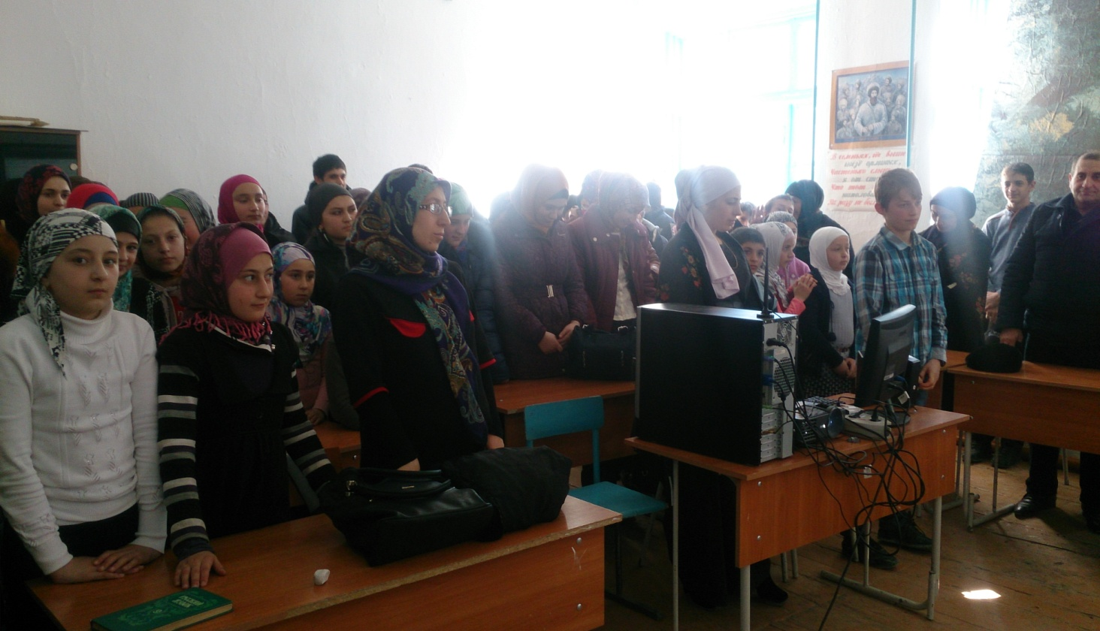
Алиев предложил почтить память погибших минутным молчанием.
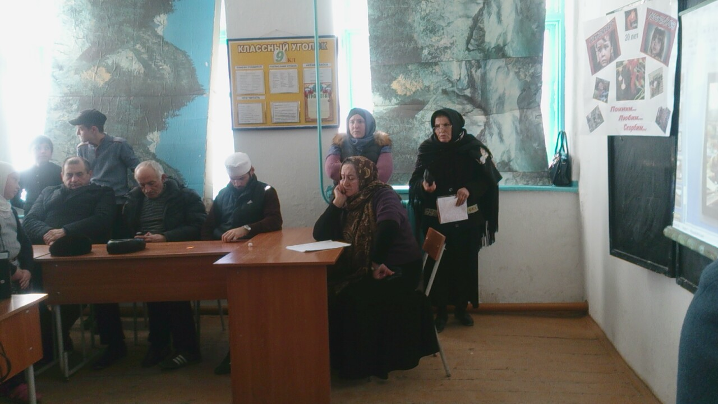
Затем он дал слово учительнице истории и обществознания школы Сурхаевой Зайнаб Дибировне. В ходе урока была подвергнута широкому обсуждению и всестороннему анализу Кизлярско-Первомайская трагедия. Выступившие отметили мужество и героизм федеральных войск и Дагестанских ополченцев.
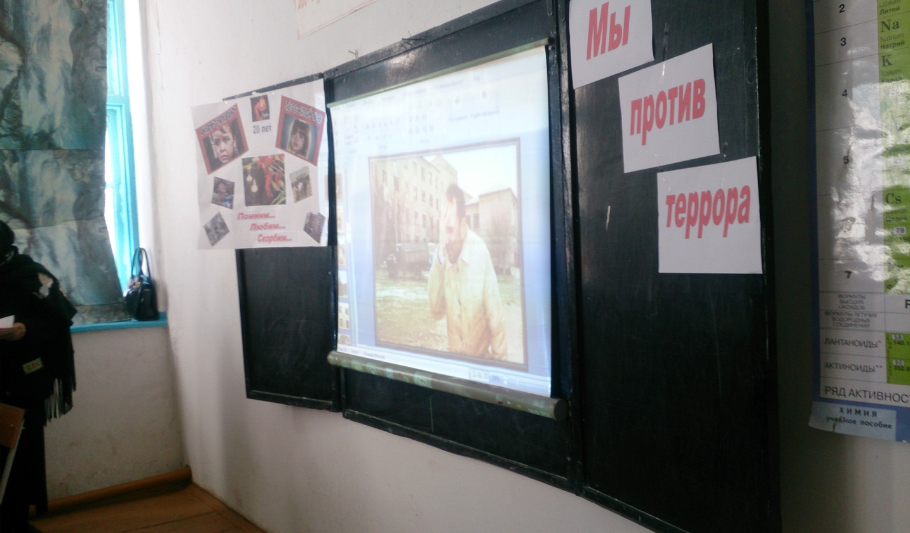
Урок сопровождался наглядными материалами. Отметили, как тяжело приходилось безоружным людям противостоять против вооруженных до зубов бандформирований. Люди вынуждены были покинуть свои дома и бежать, а на дворе была зима. Многие из них были взяты в заложники. Сильное впечатление на детей произвела выдержка из выступления командира бандгруппы Салмана Радуева, когда он выдвигал условия, при которых будут освобождены заложники. У учащихся в глазах заблестели слезы, когда они увидели на экране захват роддома боевиками , как они обращались с больными.
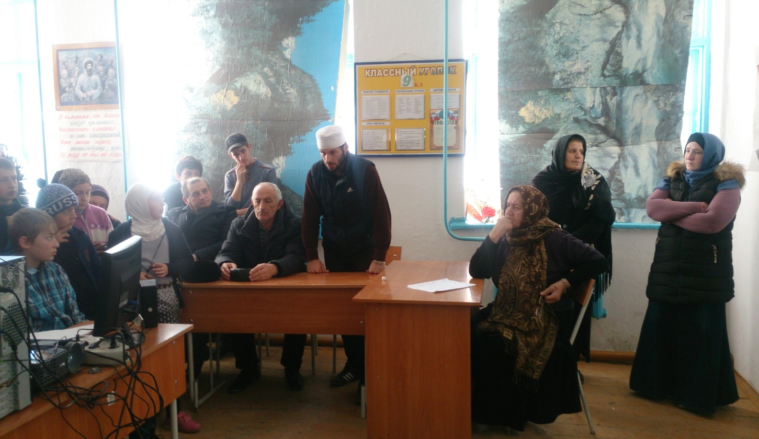
Присутствующие внимательно слушали выступление имама мечети Ризван-хаджи Гаджиева. В своем выступлении он отметил, что никому не дано право лишить жизни другого человека, особенно если тот человек тоже является мусульманином. Поэтому там не было никакого джихада. Чеченцы считали себя самыми религиозными и праведными мусульманами. В этом их убеждали и поддерживали иностранные эмиссары вроде Хаттаба. Бандиты получили мощную поддержку от государств Ближнего Востока оружием, деньгами и инструкторами. Но их дело провалилось. В Коране сказано, что убийство безвинного человека – большой грех. Убийство мусульманина – тем более. Захват родильного дома, больницы, где лечатся больные люди – подло и безнравственно. Бандиты воочию показали всему миру, какие они мусульмане. Кара Аллагьа постигла их. Так будет всегда. Вам, детям, следует придерживаться традиционного ислама, слушаться своих родителей и учителей, ибо они никогда не поведут вас по неправильному пути.
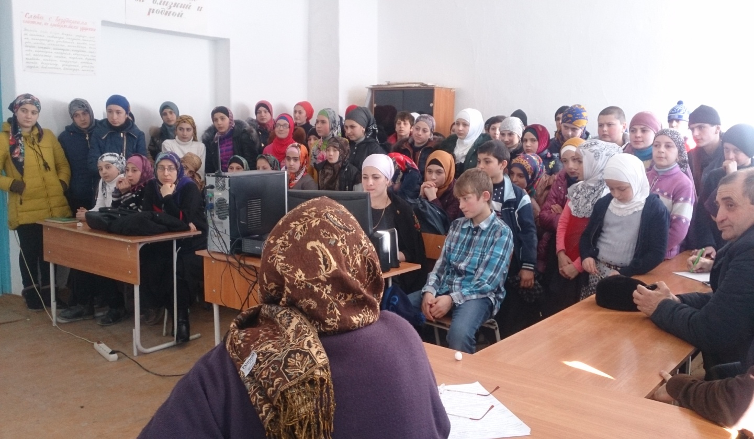
Из других выступлений дети узнали, что в это же время в Дагестане находилось более 100000 беженцев из Чеченской республики. Мы их кормили, поили и содержали в хороших условиях. Однако, в ответ получили от близких соседей черную неблагодарность. Присутствующие также убедились в том, что простой народ Чечни ни в чем не виноват, а виноваты бандиты.
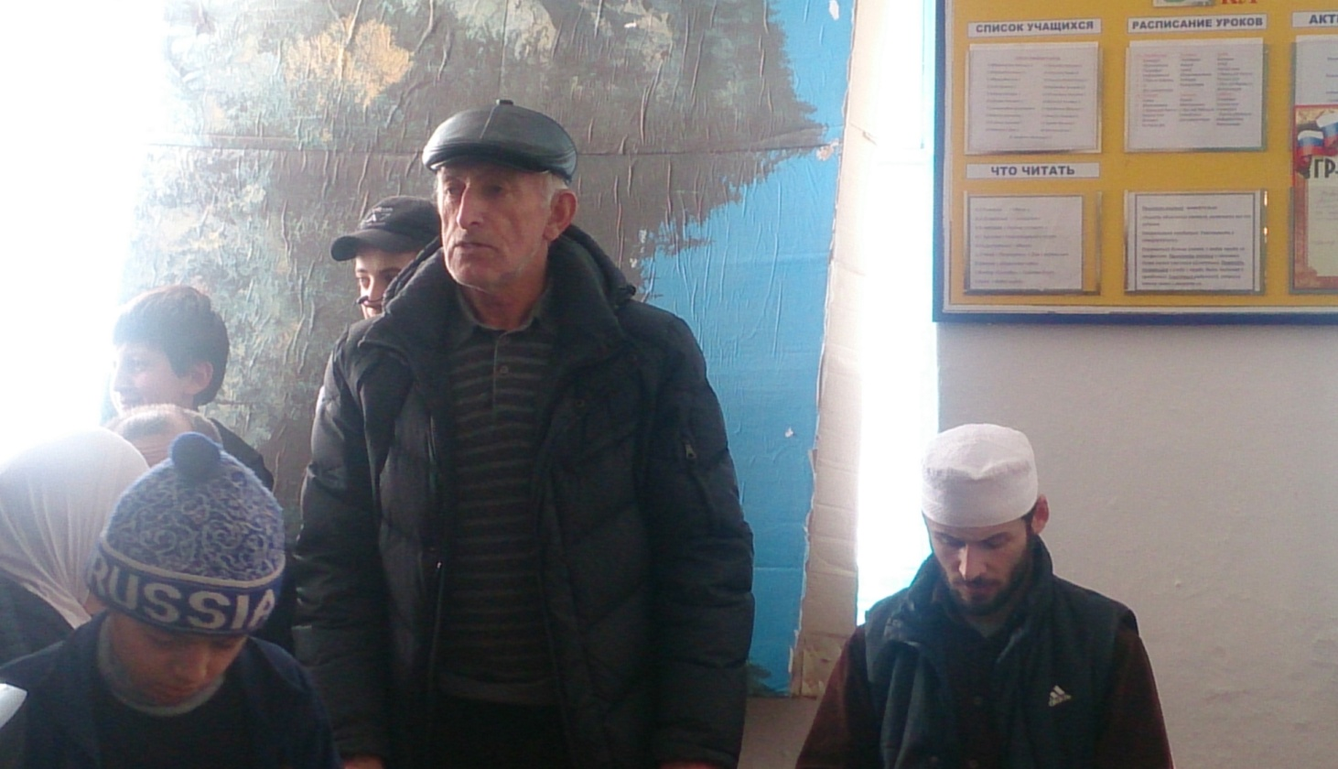
Расулов Гаджимагомед Расулович – зам.главы администрации МО «с.Ашильта».
Он, как живой свидетель тех времен, рассказал, как тяжело приходилось воевать с вооруженными до зубов бандитами, как на последние деньги, а то и в долг покупали оружие. Как собирались в отряды и готовились дать отпор врагу. Люди были полны решимости отстоять свою землю. Объединенные общей бедой, люди разных национальностей и народностей готовы были защищать родную республику до последнего вдоха. Вы, наше подрастающее поколение, должны извлекать уроки из тех событий.
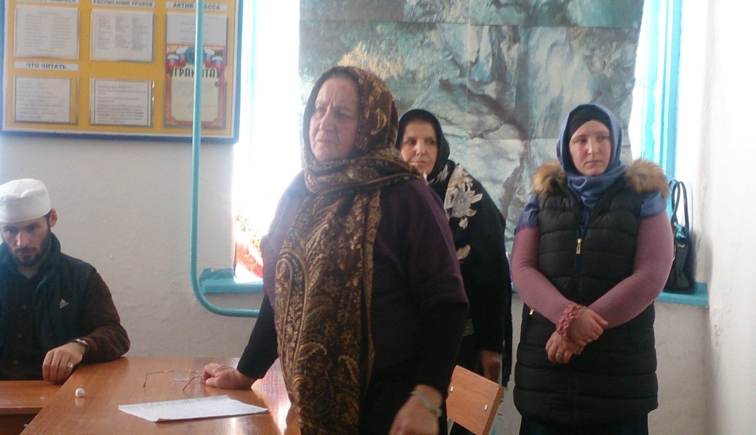
Баталова Патимат – старшая вожатая школы.
Со времен Имама Шамиля женщины села Ашильта прославилась своей храбростью и стойкостью. Когда мужья и братья погибали в бою, они вставали на их место, брали в руки их оружие и продолжали воевать с ненавистным врагом. И Кизлярско-Первомайскую трагедию они приняли очень близко к сердцу. Наши женщины готовы были идти на помощь пострадавшим. В те дни почти каждый день созывались собрания, где жители села показывали свою готовность защищать свою землю до последней капли крови и приглашали жителей близлежащих сел следовать их примеру. Нам, потомкам славных предков, надо высоко держать их честь и славу. И, если придет к нам война, надо всем миром противостоять этому злу.

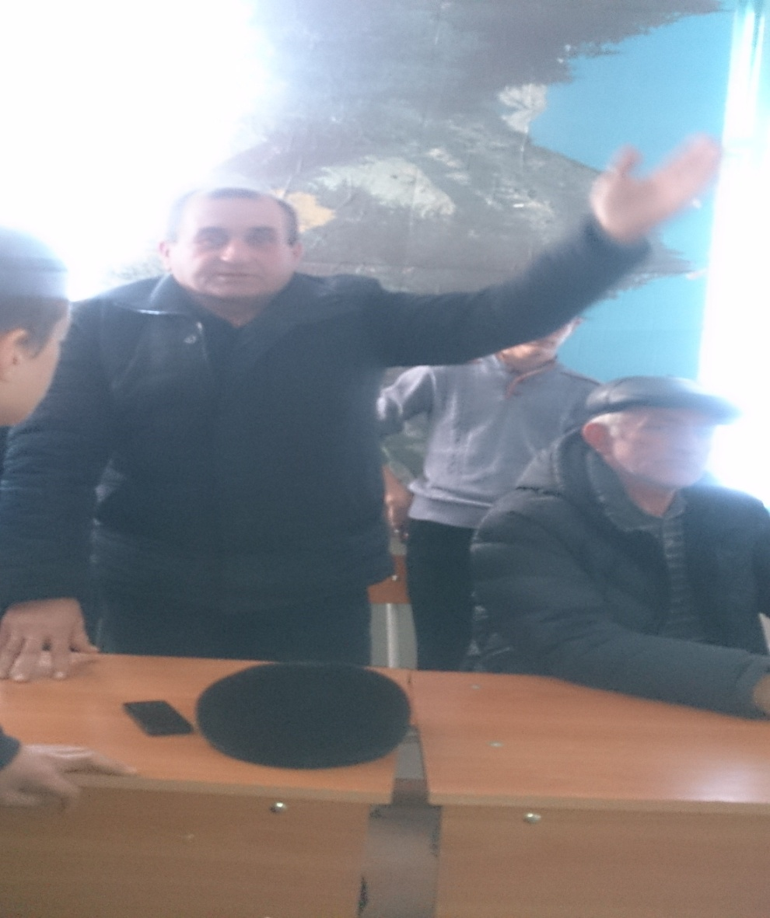

Магомедшапиев Магомед Ибрагимович – директор школы.
Здесь было сказано все и мне остается поддержать эти выступления. Кизлярско – Первомайские события – наглядный урок горечи и предательства. Мы приютили свыше 100000 беженцев из Чечни. Они оплатили это черной неблагодарностью. Мы не вправе забыть уроки истории.
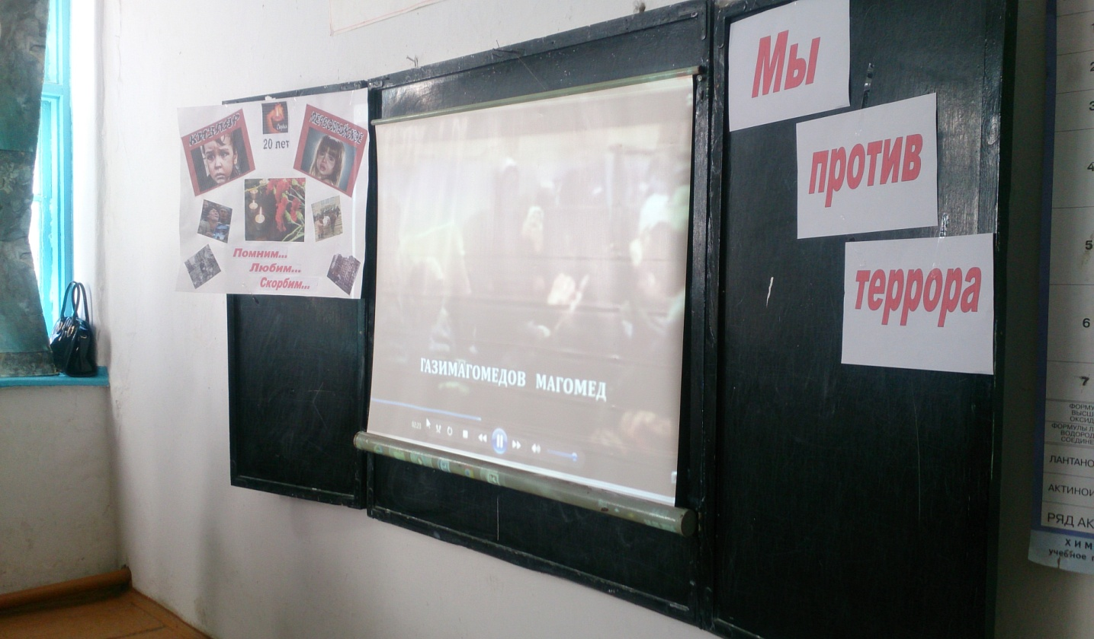
В конце урока были показаны фотографии погибших военнослужащих и ополченцев. Урок был очень содержательным и интересным. Все присутствующие остались довольны уроком. Подвел итоги урока Мужества заместитель директора по ВР Алиев А.К.
